Управление силовыми ключами MOSFET и IGBT

BY [RADIOLOMATOR](http://redblot.ru/archives/author/radiolomator) · 09.02.2015

[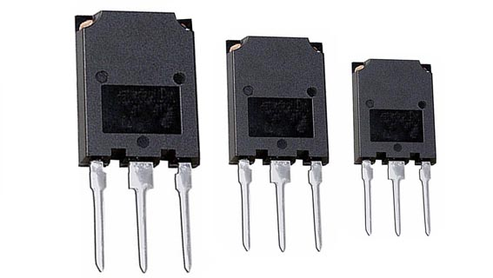](http://redblot.ru/wp-content/uploads/2015/02/IGBTx3.jpg)

Раз уж на нашем сайте появились статьи о ШИМ и регулировании мощности нагрузки с помощью микроконтроллеров, то нельзя обойти стороной тему об управлении силовыми ключами. Именно силовые ключи (транзисторы) являются финальным звеном в схеме регулирования мощности нагрузки, примеры схем приведены в статьях об [электроприводе постоянного тока](http://redblot.ru/archives/453).

В настоящее время в качестве силовых ключей большой и средней мощности применяются в основном MOSFET и IGBT транзисторы. Если рассматривать эти транзисторы как нагрузку для схемы их управления, то они представляют собой конденсаторы с ёмкостью в тысячи пикофарад. Для открытия транзистора, эту ёмкость необходимо зарядить, а при закрывании – разрядить, и   как можно быстрее. Сделать это нужно не только для того, чтобы ваш транзистор успевал работать на высоких частотах. Чем выше напряжение на затворе транзистора, тем меньше сопротивления канала у MOSFET или меньше напряжение насыщения коллектор-эмиттер у IGBT транзисторов. Пороговое значение напряжения открытия транзисторов обычно составляет 2 – 4 вольта, а максимальное при котором транзистор полностью открыт 10-15 вольт. Поэтому следует подавать напряжение 10-15 вольт. Но даже в таком случае ёмкость затвора заряжается не сразу и какое-то время транзистор работает на нелинейном участке своей характеристики с большим сопротивлением канала, что приводит к большому падению напряжения на транзисторе и его чрезмерному нагреву. Это так называемое проявление эффекта Миллера.

Для того чтобы ёмкость затвора быстро зарядилась и транзистор открылся, необходимо чтобы ваша схема управления могла обеспечить как можно больший ток заряда транзистора. Ёмкость затвора транзистора можно узнать из паспортных данных на изделие и при расчете следует принять Свх = Сiss.

Для примера возьмём MOSFET – транзистор IRF740. Он обладает следующими интересующими нас характеристиками:

Время открытия (Rise Time — Tr) = 27 (нс)

Время закрытия (Fall Time — Tf) = 24 (нс)

Входная ёмкость (Input Capacitance — Сiss) = 1400 (пФ)

Максимальный ток открытия транзистора рассчитаем как:

[Ir](http://redblot.ru/wp-content/uploads/2015/02/Ir.jpg)

Максимальный ток закрытия транзистора определим по тому же принципу:

[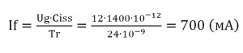](http://redblot.ru/wp-content/uploads/2015/02/If.jpg)

Так как, обычно мы используем для питания схемы управления 12 вольт, то токоограничивающий резистор определим используя закон Ома.

[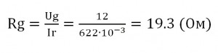](http://redblot.ru/wp-content/uploads/2015/02/Rg.jpg)

То есть, резистор Rg=20 Ом, согласно стандартному ряду Е24.

Заметьте, что управлять таким транзистором напрямую от контроллера не получится, введу того, что максимальное напряжение, которое может обеспечить контроллер, будет в пределах 5 вольт, а максимальный ток в пределах 50 мА. Выход контроллера будет перегружен, а на транзисторе будет проявляться эффект Миллера, и ваша схема очень быстро выйдет из строя, так как кто-то, или контроллер, или транзистор, перегреются раньше.  
Поэтому необходимо правильно подобрать драйвер.  
Драйвер представляет собой усилитель мощности импульсов и предназначен для управления силовыми ключами. Драйверы бывают верхнего и нижнего ключей в отдельности, либо объединенные в один корпус в драйвер верхнего и нижнего ключа, например, такие как IR2110 или IR2113.  
Исходя из информации изложенной выше, нам необходимо подобрать драйвер, способный поддерживать ток затвора транзистора Ig = 622 мА.  
Таким образом, нам подойдёт драйвер IR2011 способный поддерживать ток затвора Ig = 1000 мА.

Так же необходимо учесть максимальное напряжение нагрузки, которое будут коммутировать ключи. В данном случае оно равно 200 вольт.  
Следующим, очень важным параметром является скорость запирания. Это позволяет устранить протекание сквозных токов в двухтактных схемах, изображенной на рисунке ниже, вызывающие потери и перегрев.

[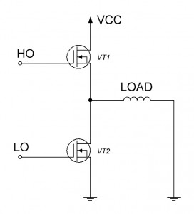](http://redblot.ru/wp-content/uploads/2015/02/polumost.jpg)

Если вы внимательно читали начало статьи, то по паспортным данным транзистора видно, что время закрытия должно быть меньше времени открытия и соответственно ток запирания выше тока открытия If>Ir. Обеспечить больший ток закрытия, можно уменьшив сопротивление Rg, но тогда также увеличится и ток открытия, это повлияет на величину коммутационного всплеска напряжения при выключении, зависящего от скорости спада тока di/dt. С этой точки зрения повышение скорости коммутации является в большей степени негативным фактором, снижающим надежность работы устройства.

В таком случае воспользуемся замечательным свойством полупроводников, пропускать ток в одном направлении, и установим в цепи затвора диод, который будет пропускать ток запирания транзистора If.

[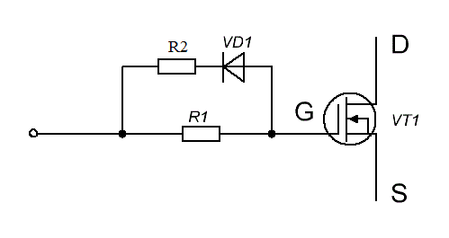](http://redblot.ru/wp-content/uploads/2015/02/obratnuy_diod_zatvora.png)

Таким образом, отпирающий ток Ir будет протекать через резистор R1, а запирающий ток If — через диод VD1, а так как сопротивление p – n перехода диода намного меньше, чем сопротивление резистора R1, то и If>Ir. Для того чтобы ток запирания не превышал своего значения, последовательно с диодом включим резистор, сопротивление которого определим пренебрегая сопротивлением диода в открытом состоянии.

[formula111](http://redblot.ru/wp-content/uploads/2015/02/formula111.jpg)

Возьмем ближайший меньший из стандартного ряда Е24 R2=16 Ом.

Теперь рассмотрим, что же обозначает название драйвера верхнего и драйвера нижнего ключа.  
Известно, что MOSFET и IGBT транзисторы управляются напряжением, а именно напряжением заствор-исток (Gate-Source) Ugs.  
Что же такое верхний и нижний ключ? На рисунке ниже приведена схема полумоста. Данная схема содержит верхний и нижний ключи, VT1 и VT2 соответственно. Верхний ключ VT1 подключен стоком к плюсу питания Vcc, а истоком к нагрузке и должен открываться напряжением приложенным относительно истока. Нижний же ключ, стоком подключается к нагрузке, а истоком к минусу питания (земле), и должен открываться напряжением, приложенным относительно земли.

[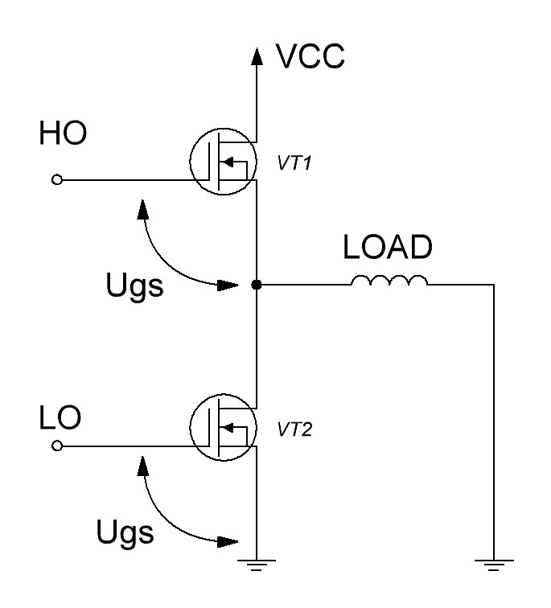](http://redblot.ru/wp-content/uploads/2015/02/polumost2.jpg)

И если с нижним ключом все предельно ясно, подал на него 12 вольт – он открылся, подал на него 0 вольт — он закрылся, то для верхнего ключа нужна специальная схема, которая будет открывать его относительно напряжения на истоке транзистора. Такая схема уже реализована внутри драйвера. Все что нам нужно, это добавить к драйверу бустрептную ёмкость С2, которая будет заряжаться напряжением питания драйвера, но относительно истока транзистора, как это изображено на рисунке ниже. Именно этим напряжением и будет отпираться верхний ключ.

[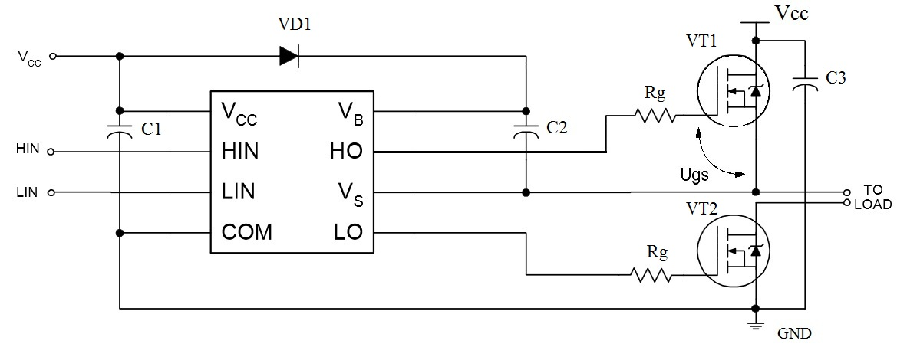](http://redblot.ru/wp-content/uploads/2015/02/driver.jpg)

Данная схема вполне работоспособна, но использование бустрептной ёмкости позволяет ей работать в узких диапазонах. Эта ёмкость заряжается, когда открыт нижний транзистор и не может быть слишком большой, если схема должна работать на высоких частотах, и так же не может быть слишком маленькой при работе на низких частотах. То есть при таком исполнении мы не можем держать верхний ключ бесконечно открытым, он закроется сразу после того как разрядится конденсатор С2, если же использовать ёмкость побольше, то она может не успеть перезарядится к следующему периоду работы транзистора.  
Мы не раз сталкивались с данной проблемой и очень часто приходилось экспериментировать с подбором бустрептной ёмкости при изменении частоты коммутации или алгоритма работы схемы. Проблему решили со временем и очень просто, самым надежным и «почти» дешевым способом. Изучая Technical Reference к DMC1500, нас заинтересовало назначение разъёма Р8.

[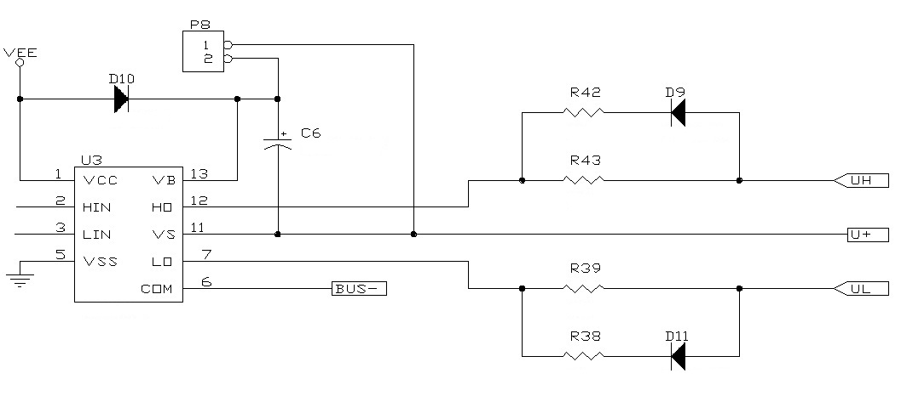](http://redblot.ru/wp-content/uploads/2015/02/DMC-1500.jpg)

Почитав внимательно мануал и хорошо разобравшись в схеме всего привода, оказалось, что это разъём для подключения отдельного, гальванически развязанного питания. Минус источника питания мы подключаем к истоку верхнего ключа, а плюс ко входу драйвера Vb и плюсовой ножке бустрептной ёмкости. Таким образом, конденсатор постоянно заряжается, за счет чего появляется возможность держать верхний ключ открытым на столько долго, на сколько это необходимо, не зависимо от состояния нижнего ключа. Данное дополнение схемы позволяетреализовать любой алгоритм коммутации ключей.  
В качестве источника питания для заряда бустрептной ёмкости можно использовать как обычный трансформатор с выпрямителем и фильтром, так и DC-DC конвертер.